○河内長野市有料広告掲載事業に関する基本要綱
平成２１年２月２４日
要綱第１０号
改正 平成２１年５月１１日要綱第３７号
平成２２年８月３日要綱第３３号
令和元年１１月７日要綱第２１号
令和２年１１月２４日要綱第５３号
令和４年３月２８日要綱第１９号
（趣旨）
第１条 この要綱は、市の自主財源の確保を図ることを目的として実施する河内長野市有料広告掲載事業（以下「広告事業」という。）に関し、必要な事項を定めるものとする。
（定義）
第２条 この要綱において広告事業とは、次の各号に掲げることをいう。
(1) 第６条第１項の規定により広告掲載の決定通知を受けた申込者（以下「広告主」という。）に市が管理する資産等に広告を掲載させ又は掲出させ、これに伴う広告料を徴収すること。
(2) 広告主に市が管理する資産等に命名させ、これに伴う広告料を徴収すること。
(3) 広告主に広告を掲載した印刷物、物品等を市に提供させ、これに伴う広告料を徴収すること（当該印刷物、物品等の提供の費用をもって、広告料を徴収したこととみなす場合を含む。）。
２ 市が管理する資産等のうち、広告事業の対象となる広告媒体は、次の各号に掲げるものをいう。
(1) 市が発行する刊行物及び印刷物
(2) 市のホームページ
(3) 市の構築物又は所有地
(4) 市の公用車等
(5) その他広告掲載媒体として活用できるもの
（広告の基準）
第３条 市は、次の各号に定める内容の広告は、広告事業を行わないものとする。
(1) 市の公共性及び品位を損なうおそれのある広告
(2) 市税を完納していない事業者に係る広告
(3) 法令等に抵触し、又は抵触するおそれのある広告
(4) 公序良俗に反し、又は反するおそれのある広告
(5) 政治、宗教、思想若しくは信条等に関する主張又は勧誘、批判等を内容とする広告
(6) 個人、団体等の意見を内容とする広告
(7) 社会問題についての主義主張に係る広告
(8) 美観風致を害するおそれがある広告
(9) 公衆に不快の念又は危害を与えるおそれがある広告
(10) この要綱の定め又は市の指示に従わない事業者に係る広告その他市長が広告事業として適当でないと認める広告
２ 前項に定めるもののほか、広告に関する基準は、別途市長が定める。
（広告の募集）
第４条 広告の募集は、市が実施する。
２ 市が行う広告の募集は、原則として公募するものとし、広報紙又はホームページ等により行う。
３ 前項の規定に基づく募集に当たり、当該広告事業について、必要により規格、期間その他の条件を付するものとする。
（広告掲載の申込み）
第５条 広告を掲載等しようとする者（以下「申込者」という。）は、河内長野市有料広告掲載事業申込書（様式第１号）に、掲載等しようとする広告の原稿及び図面を添えて、市長に提出しなければならない。この場合において、市長は、申込者に対し、当該申込みに当たり必要があると認める書類の追加提出を求めることができる。
（広告掲載の決定）
第６条 市長は、前条の申込書を受理したときは、速やかに内容の審査を行い、広告事業の可否を決定し、その結果を河内長野市有料広告掲載事業（承諾・不承諾）決定通知書（様式第２号）により申込者に通知するものとする。ただし、市長は、必要があると認めるときは、申込者に掲載内容等の修正を求めることができる。
２ 前項の場合において、市長が広告掲載を適当と認める申込みが掲載募集枠数を超過する場合の取扱いについては、各広告掲載媒体ごとに定める基準によるものとする。
（広告料の納入）
第７条 広告主は、市長が指定する期日までに、市が指定する方法により、広告料を支払わなければならない。ただし、第２条第１項第３号の規定により、印刷物、物品等を提供する費用をもって広告料を徴収したこととみなされる場合は、当該印刷物、物品等の納入日をもって、当該広告料の支払いがあったものとみなす。
（広告事業の特例）
第８条 第４条から前条までの規定にかかわらず、市長が特に必要と認める場合は、市が行う広告事業の全部又は一部を広告代理業を営む者（以下「広告取扱事業者」という。）に委託することができる。この場合において、第４条から前条までの規定は適用しない。
２ 前項の規定により、市が広告取扱事業者に委託するときは、申込者は、当該広告取扱事業者を経由して市税納付状況に関する誓約書兼照会同意書（様式第３号）を市長に提出するものとする。
３ 第１項の規定により、市が委託する場合の広告取扱事業者の選定、広告掲載に係る募集、申込み及び決定、広告料の納入、広告主等の責任その他必要な事項は、この要綱の主旨に則り、市長が別に定める。
（権利譲渡等の禁止）
第９条 広告主は、決定を受けた広告掲載の権利を譲渡し、又は転貸してはならない。
（広告主等の責任）
第１０条 広告の内容に関する責任は、広告主が負うものとする。
２ 広告主は、掲載しようとする広告が屋外広告物法（昭和２４年法律第１８９号）に規定する屋外広告物に該当する場合は、大阪府屋外広告物条例（昭和２４年大阪府条例第７９号）に規定する許可を受けなければならない。
３ 広告主は、広告媒体への広告掲載期間が終了したときは、所管課の指示に従い広告を撤去するとともに、広告媒体の原状を回復しなければならない。
４ 広告及び広告原稿作成に要する費用並びに広告の取り付け及び撤去に要する費用は、広告主の負担とする。
５ 広告主の責任により広告掲載が適当でなくなった場合において、既に市が執行し、又は執行予定の経費があるときは、すべて広告主が負担するものとする。
６ 広告主は、広告媒体に掲載された広告又は当該広告を掲載するための工作物等不適切な管理により、市及び第三者へ損害を及ぼした場合は、その責を負うものとする。
（掲載決定等の取消し）
第１１条 市長は、次の各号のいずれかに該当する場合は、第６条第１項の規定による広告事業の決定を取り消すことができる。
(1) 市長が指定する期日までに広告主が広告料を完納しなかったとき。
(2) この要綱の規定に違反することが判明したとき、その他市長が広告事業に支障があると認めたとき。
２ 広告主は、前項の規定による広告事業の決定の取消しに伴う損害については、市長に対し、その損害の賠償を請求することができない。
（広告料の還付）
第１２条 広告料は、原則として還付しない。ただし、市の都合又はやむを得ない事由により広告事業ができなくなったときは、徴収した広告料の一部又は全部を還付することができる。
（例外措置）
第１３条 この要綱の定めにかかわらず、個別の広告事業の実施にあたり、当該広告媒体の特殊事情等をかんがみて必要な事項がある場合は、市長が別に定めることができる。
（雑則）
第１４条 この要綱に定めるもののほか、広告事業に関し必要な事項は、市長が別に定める。
附 則
この要綱は、公布の日から施行する。
附 則（平成２１年５月１１日要綱第３７号）
この要綱は、公布の日から施行する。
附 則（平成２２年８月３日要綱第３３号）
この要綱は、公布の日から施行する。
附 則（令和元年１１月７日要綱第２１号）
この要綱は、公布の日から施行する。
附 則（令和２年１１月２４日要綱第５３号）
この要綱は、公布の日から施行する。
附 則（令和４年３月２８日要綱第１９号）
この要綱は、令和４年４月１日から施行する。

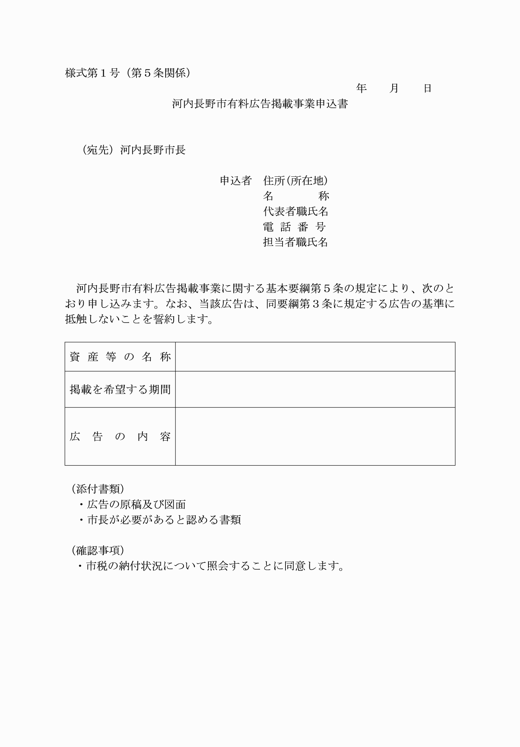

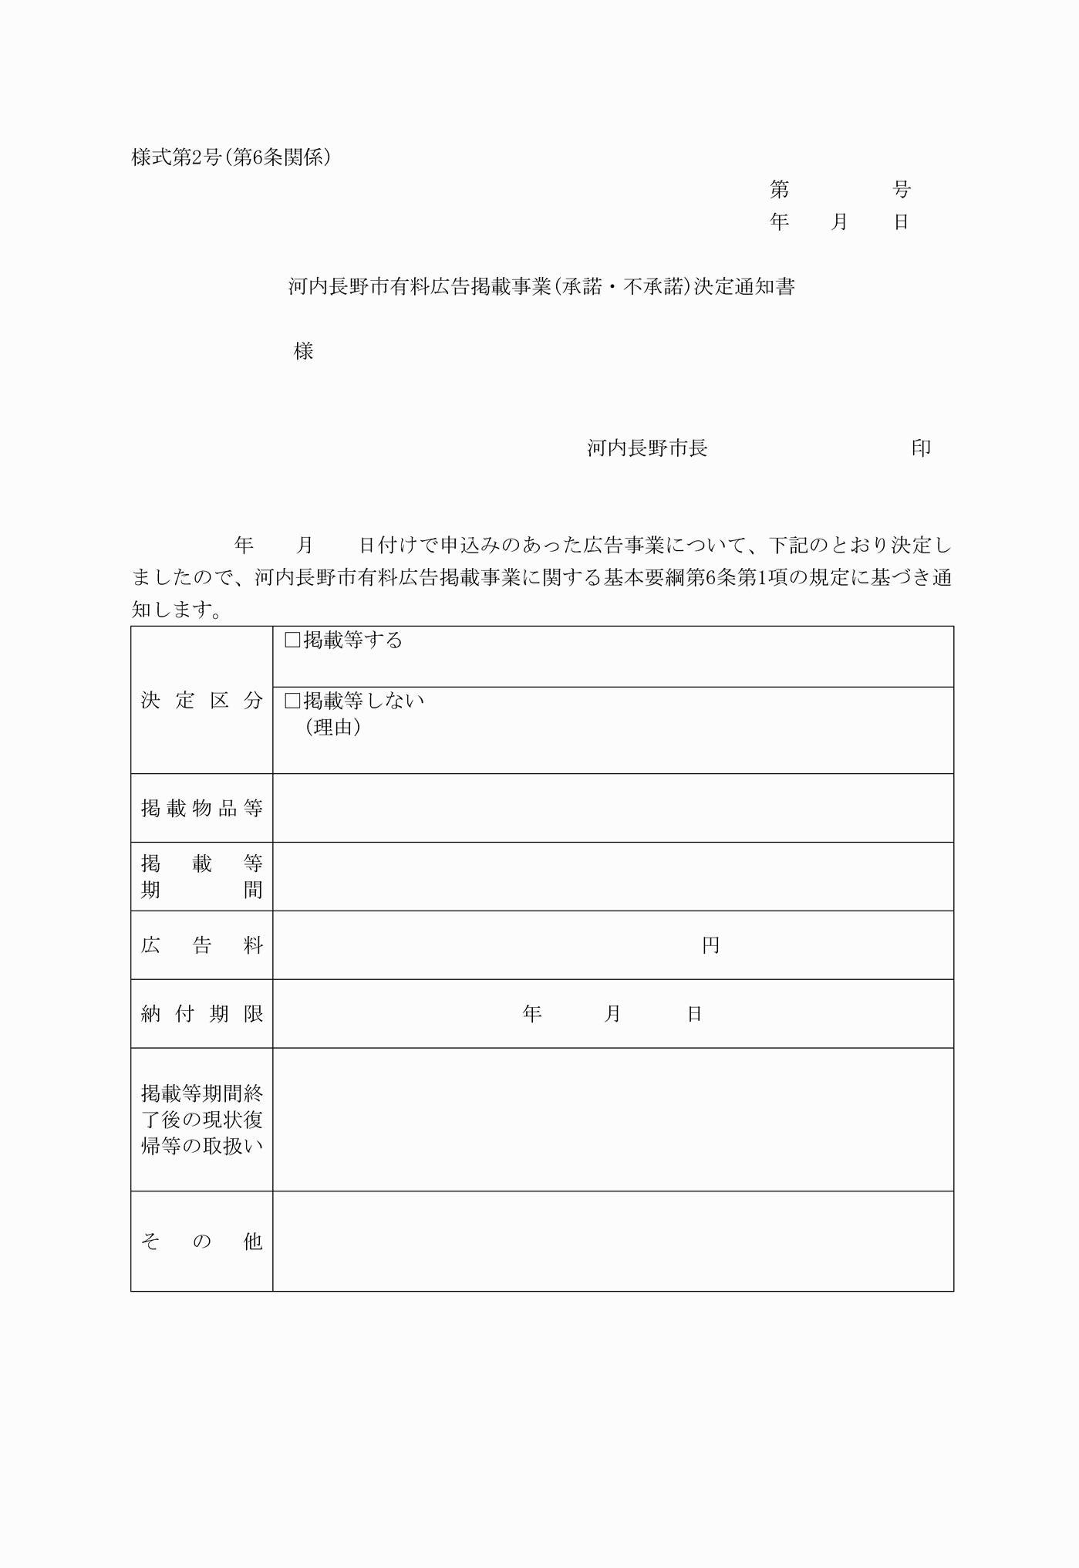

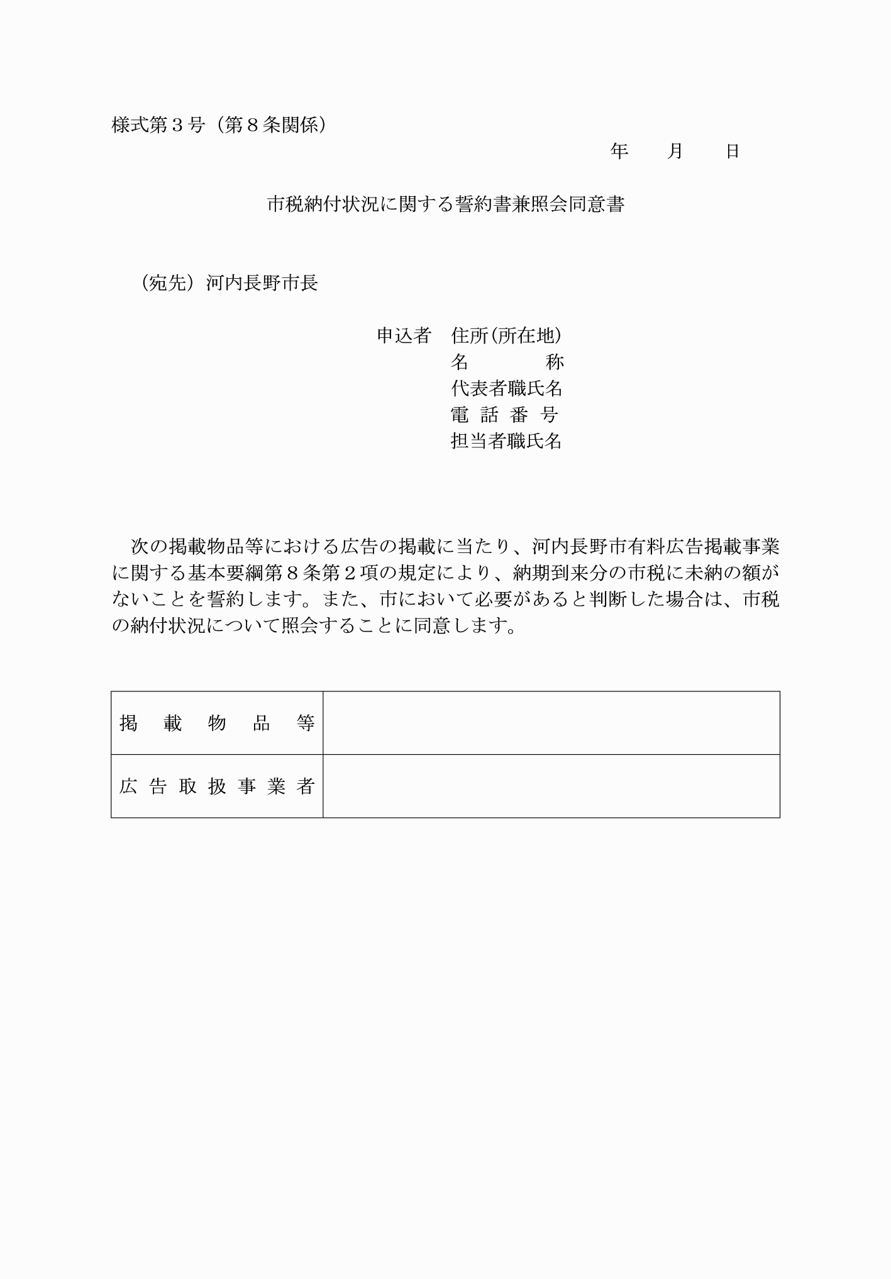

様式第１号（第５条関係）
様式第２号（第６条関係）
様式第３号（第８条関係）

